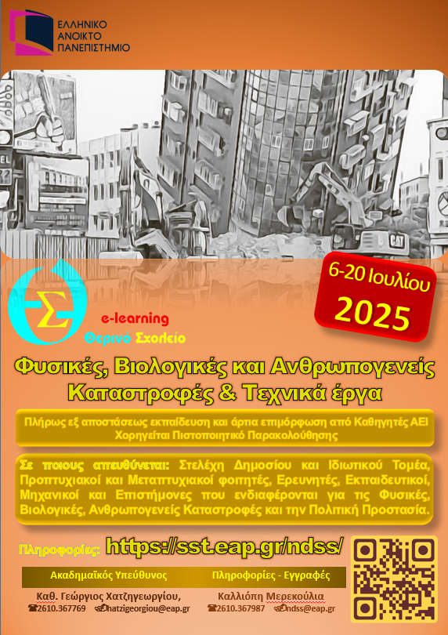

**Εξ αποστάσεως Θερινό Σχολείο ΕΑΠ**

**Φυσικές, Βιολογικές και Ανθρωπογενείς Καταστροφές - Τεχνικά Έργα**.

Φυσικές καταστροφές συμβαίνουν από την απαρχή της Γης. Όμως, αν κοιτάξουμε στην σύγχρονη ιστορία, βασικοί παράγοντες πρόκλησης ή έντασης των καταστροφών αυτών είναι οι ίδιοι οι άνθρωποι. Έτσι, ο αυξανόμενος παγκόσμιος πληθυσμός, η αδιαμφισβήτητη κλιματική αλλαγή και η διεθνής αλληλεξάρτηση των οικονομιών αυξάνουν την ευαισθησία μιας κοινωνίας έναντι φυσικών κινδύνων. Επίσης, οι βιολογικοί κίνδυνοι απειλούν διαρκώς την ισορροπία και την ευμάρεια του ανθρώπινου πολιτισμού. Πρόσθετα, ανθρωπογενείς καταστροφές όπως οι ένοπλες συγκρούσεις, οι εκρήξεις μεγάλης κλίμακας, οι πυρκαγιές, απειλούν σήμερα την παγκόσμια κοινότητα περισσότερο από ποτέ.

Η πρόληψη, η ορθή διαχείριση και η βέλτιστη αντιμετώπιση των ανωτέρω κινδύνων αποτελούν σήμερα μεγάλες προκλήσεις. Η ολοκληρωμένη διαχείριση κινδύνων απαιτεί όχι μόνο την πλήρη κατανόηση των φυσικών και βιολογικών διεργασιών αλλά λαμβάνει υπόψη τα σχετικά όρια πολιτικής και κοινωνικής ανοχής.

Για όλους τους παραπάνω λόγους το Ελληνικό Ανοικτό Πανεπιστήμιο (ΕΑΠ) διοργανώνει από τις **6** έως **20 Ιουλίου 2025** το Θερινό Σχολείο: **Φυσικές, Βιολογικές και Ανθρωπογενείς Καταστροφές & Τεχνικά Έργα**. Το Θερινό Σχολείο απευθύνεται σε όλες τις κατηγορίες επιστημόνων και επαγγελματιών, προπτυχιακών και μεταπτυχιακών φοιτητών, οι οποίοι θέλουν στον τομέα της ειδικότητάς τους να εντάξουν τα προαναφερθέντα φαινόμενα. Οι συμμετέχοντες θα εκπαιδευτούν, **αποκλειστικά με τη μέθοδο της εξ’ αποστάσεως εκπαίδευσης**, στους πιθανούς τρόπους αντιμετώπισης των κινδύνων και των προκλήσεων και θα μάθουν να σχεδιάσουν/προτείνουν τρόπους πρόληψης και διαχείρισης φυσικών και βιολογικών κινδύνων. Επίσης, θα ενημερωθούν για τις πρόσφατες τάσεις που αφορούν επιστημονικά και κοινωνικά σημαντικά ζητήματα σχετικά με τους ανωτέρω κινδύνους.

Στους συμμετέχοντες του Θερινού Σχολείου παρέχεται **Πιστοποιητικό Παρακολούθησης** 100 ωρών, το οποίο αντιστοιχεί σε 4 ECVET.

Την έναρξη του Θερινού Σχολείου θα σηματοδοτήσει η διεξαγωγή ημερίδας με θέμα «Διαχείριση Τεχνικών Έργων και Διαχείριση Καταστροφών».

Καλή αντάμωση στο Θερινό Σχολείο του ΕΑΠ «**Φυσικές, βιολογικές και ανθρωπογενείς καταστροφές & τεχνικά έργα**».

Περισσότερες πληροφορίες αναφορικά με την ημερίδα, το πρόγραμμα, το κόστος συμμετοχής και τις ισχύουσες προθεσμίες: [**https://sst.eap.gr/ndss/**](https://sst.eap.gr/ndss/)